

Código de curso: 55567

**DISEÑO DE BASE DE DATOS**

Docente: Eric Gustavo Coronel Castillo

**Práctica 03**

Integrantes:

|  |  |
| --- | --- |
| Nombres | Apellidos |
| Giovanni Saúl | Quispe Ureta |
| Miriam Kelly Sandra | Mamani Chullo |
| Andrea Lisset | Castillo Ramos |

**2021**

**ÍNDICE**

Solución de problemas……………………………………………………………………………....

PROBLEMA 01: Fútbol profesional paeruano ......................................................................

PROBLEMA 02: Sistema para colegios ……….....................................................................

PROBLEMA 03: Ventas al público.............................................................................................

Enlace de video en Youtube………………………………………………………………………..

Conclusiones ………………………………………………………………………………………..

Recomendaciones…………………………………………………………………………………..

**Solución de problemas**

**PROBLEMA 01:** Fútbol profesional paeruano

**1. Enunciado**

La Federación Peruana de Fútbol (FPF) está solicitado una base de datos para llevar el

control de los jugadores por equipo en cada uno de los campeonatos profesionales de la

LIGA 1 que se realizan por año.

Los criterios que deben tomarse en cuenta son los siguientes:

1. Por año solo se realiza un campeonato, denominado “LIGA 1 <Sponsor> <Año>”, por

ejemplo: “LIGA 1 - Movistar 2020”.

2. Cada campeonato tiene 20 equipos, pueden ser más o menos según las bases de

cada campeonato.

3. Cada equipo debe tener una lista de por lo menos 22 jugadores.

4. Un jugador solo podrá jugar por un equipo en un campeonato.

5. De cada jugador se necesita saber entre otras cosas: fecha de nacimiento, nacionalidad.

6. También es importante conocer el entrenador de cada equipo. Un equipo puede tener más de un entrenador en un campeonato y un entrenador puede estar en mas

de un equipo por campeonato.

La base de datos debe estar diseñada de tal manera que permita responder a las siguientes

consultas:

a. Cuantos jugadores nacionales y extranjeros tienen cada equipo por campeonato.

b. En que campeonatos ha participado cada jugador y con qué equipo.

c. Cuál es el equipo con la mayor cantidad de jugadores extranjeros por campeonato.

d. Cuántos entrenadores ha tenido cada equipo por campeonato.

Usted es el responsable de realizar el diseño de la BD solicitado por la FPF.

**Listado de entidades y atributos**

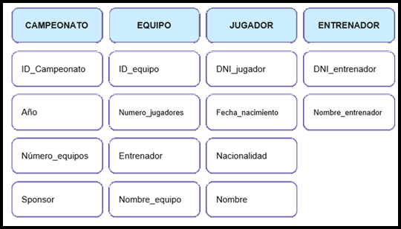

**3. Relación entre entidades de 2 en 2**

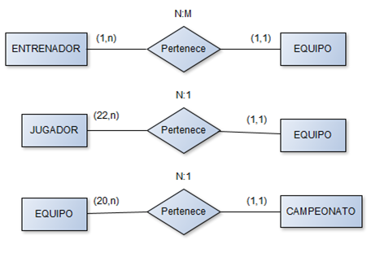

**4. Modelo Relacional completo**

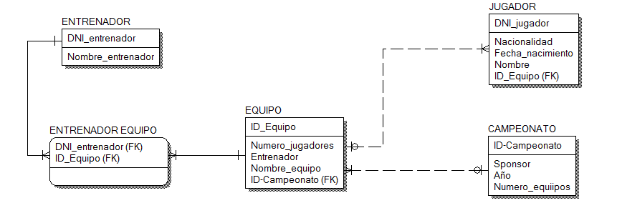

**PROBLEMA 02:** Sistema para colegios

**Enunciado**

La institución educativa “El Alma del Saber” necesita una base de datos para registrar a los alumnos de sus diferentes grados. Margarita Rosales, la analista funcional ha elaborado una hoja de requerimientos preliminar los cuales se describen a continuación:

1. El colegio cuenta con dos niveles: Primario y Secundario.

2. De cada grado solo se programa una sección por año lectivo, en caso sea necesario se programa una nueva sección y así sucesivamente.

3. Un estudiante solo puede estar matriculado en una sola sección en cada año lectivo.

4. En cada sección programada existe un profesor principal.

5. A cada sección se le programan sus cursos respectivos y se le asigna un profesor.

6. A cada sección programada se le asigna un tutor.

A usted se le ha encargado desarrollar el modelo relacional para que el analista funcional pueda presentarlo en su próxima reunión de trabajo, es necesario identificar por lo menos 4 atributos de cada entidad, así como identificar las relaciones entre las entidades.

**Listado de entidades y atributos**

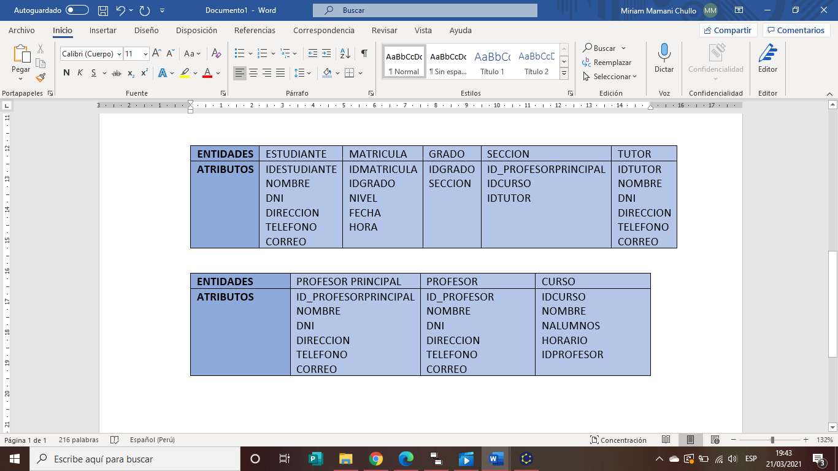

**Relación entre entidades de 2 en 2**

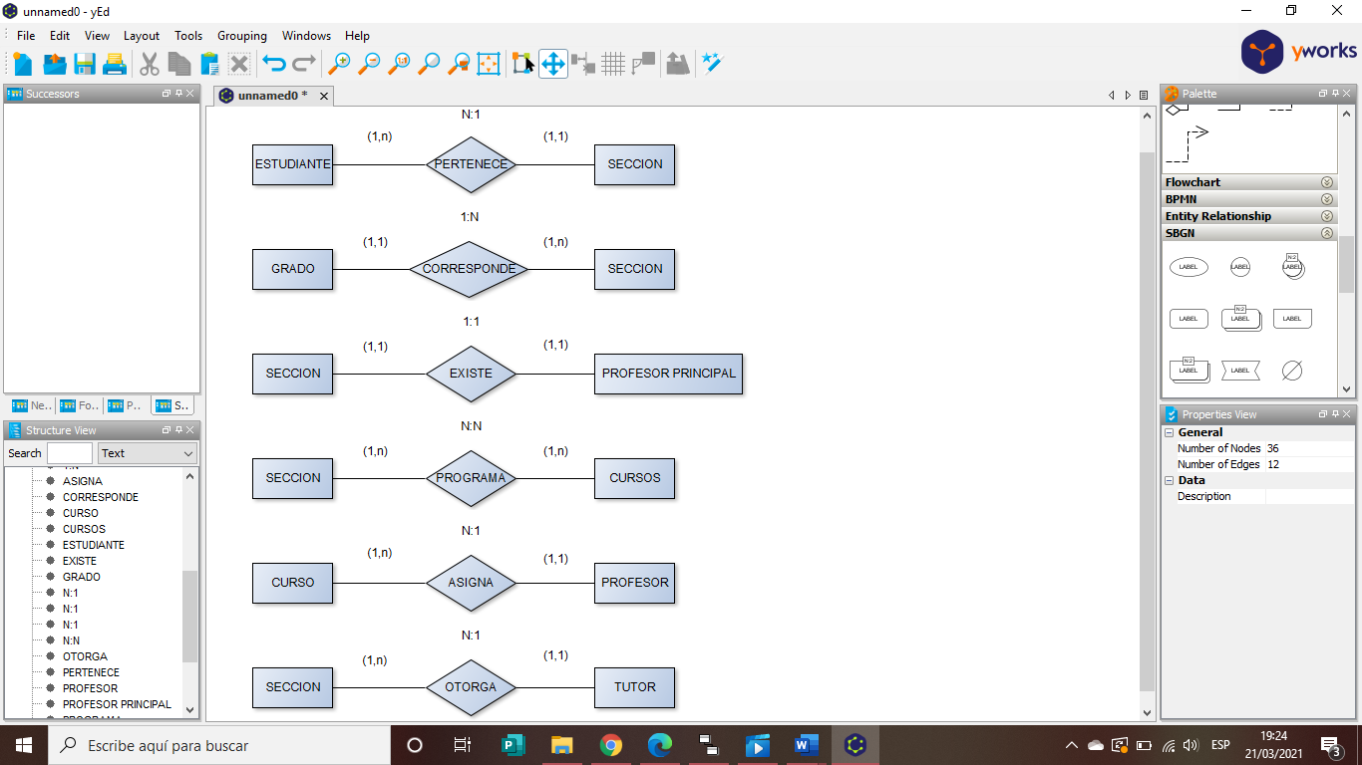

**Modelo conceptual completo**

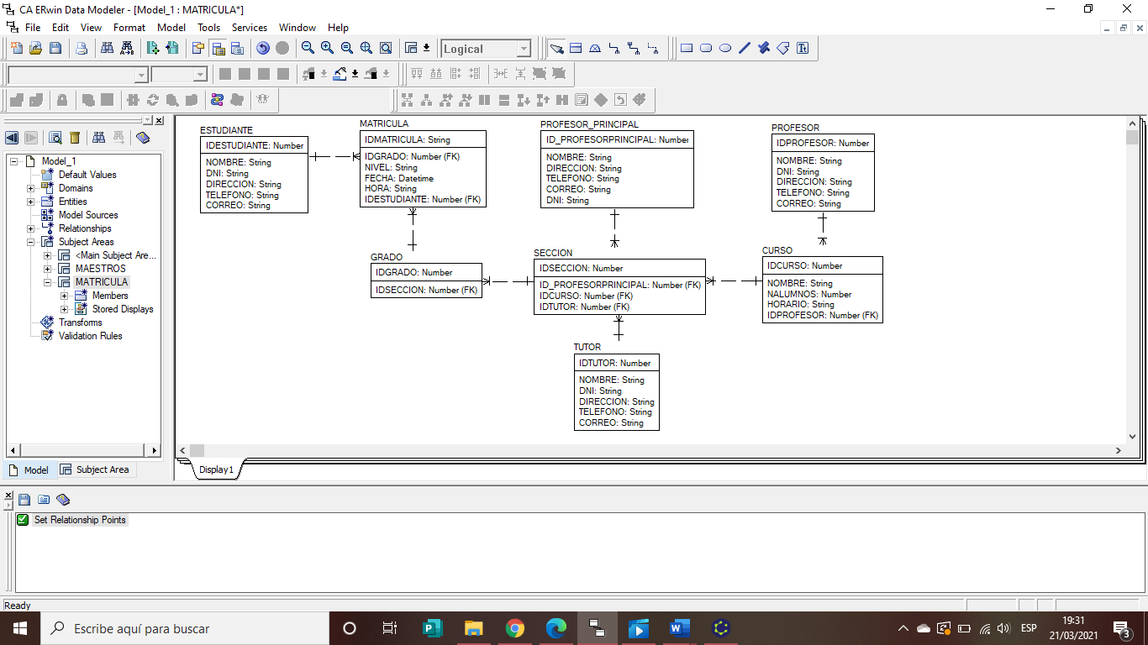

**PROBLEMA 03:** Ventas al público

**1. Enunciado**

La empresa Todo Barato SAC se dedica a la comercialización de artefactos electrónicos y

del hogar, en estos momentos necesita de una base de datos que permita apoyar la gestión

de ventas.

Es importante saber el proveedor de cada producto que comercializa la empresa.

La finalidad de conocer el proveedor es poder contactarse con un representante ya sea

mediante teléfono, email, portal del proveedor, etc.

Se ha pensado manejar dos precios de venta, uno correspondiente a la lista del catálogo, y

otro que se debe aplicar en ventas al por mayor. Se considera una venta al por mayor para

un producto cuando el cliente está comprando más de 12 unidades.

También es importante conocer datos de los clientes, por razones legales y para poder

hacer un marketing personalizado o por teléfono, y también para las campañas.

Los productos deben estar clasificados, es importante tener dos niveles de clasificación, por

ejemplo, Clase y Subclase.

Cada venta puede ser de un producto o varios productos, es importante saber quién registra

la venta, el motivo es que los vendedores ganan comisión por cada venta realizada, la

comisión se paga mensual.

También es necesario conocer la comisión que se le paga a cada vendedor en cada mes y a

que ventas corresponde.

Usted es el responsable de realizar del modelo relacional de la base de datos que ha

solicitado la empresa Todo Barato SAC.

**2. Listado de entidades y atributos**

|  |  |  |  |  |
| --- | --- | --- | --- | --- |
| **Clientes** | **Vendedor** | **Producto** | **Precio** | **Proveedor** |
| ID_cliente | ID_vendedor | ID_producto | ID_precio | nombre_representante |
| Teléfono | comisión | clase | precio_catalogo | apellido_representante |
| Correo |  | subclase | precio_por_mayor | teléfono |
|  |  |  |  | email |
|  |  |  |  | web_proveedor |

**3. Relación entre entidades de 2 en 2**

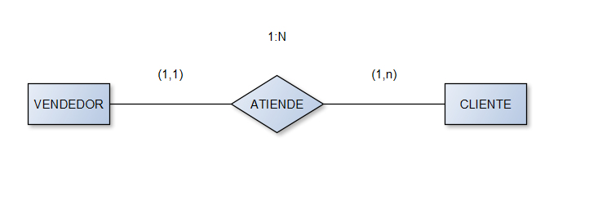

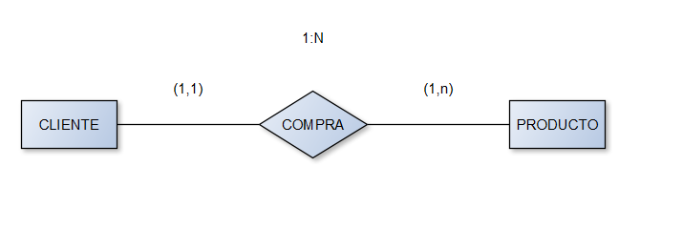

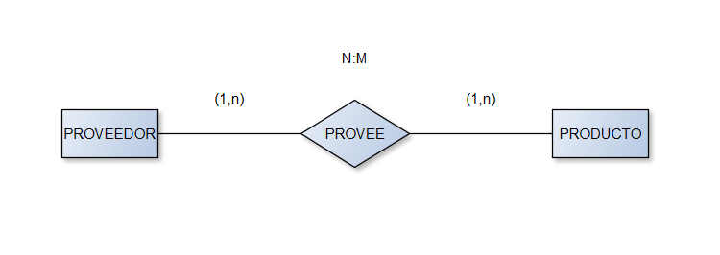

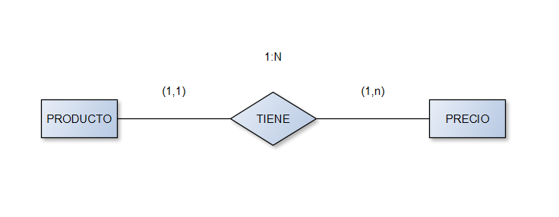

**4. Modelo Relacional completo**

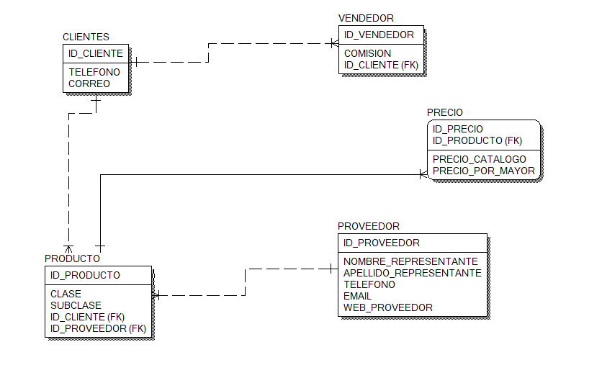

**4. Enlace de video en Youtube**

* <https://youtu.be/uoM_Y4deEyo>

**5. Conclusiones**

* Se concluye que la base de datos relacional otorga la capacidad de poder tener un mayor control sobre la información que se requiere, para que sea administrada de la mejor manera, ya que la visibilidad que esta otorga sobre las relaciones ayuda a un análisis adecuado.
* En conclusión el programa “Erwin Data Modeler” nos permite plasmar de una mejor manera el modelo relacional ya que con las herramientas que posee su diseño se hace más accesible.
* En conclusión saber identificar las entidades y los atributos en el diseño relacional es fundamental para que vaya acorde a la necesidad de la empresa.

**6. Recomendaciones**

* Se recomienda leer detenidamente el problema y analizar cuidadosamente la cardinalidad entre entidades.
* Se recomienda hacer un uso adecuado del modelador de datos ERwin ya que su correcta utilización nos va llevar a hacer un modelo relacional adecuado.